Задачи:
- формировать у детей экологические знания, нравственно-ценностное отношение к природе;
-включать учащихся в разноплановую творческую деятельность экологического содержания;
-воспитывать любовь к Родине.

Ход классного часа.
Вступительное слово учителя.
Есть просто храм,
Есть храм науки,
А есть еще природы храм
С лесами, тянущими руки
Навстречу солнцу и ветрам.
Он свят в любое время суток,
Открыт для нас в жару и стынь.
Входи сюда,
Будь сердцем чуток,
Не оскверняй ее святынь.
- Закройте глаза, опустите головы, вслушайтесь в слова: «Если мы закроем глаза, то ничего не увидим. Ничего раньше и не было, кроме тьмы. И так было до тех пор, пока не появился голубой сверкающий шар. Это – Земля. Жизнь начинается. Мир ослепительно переливается.
И как важно, чтобы это продолжалось вечно». 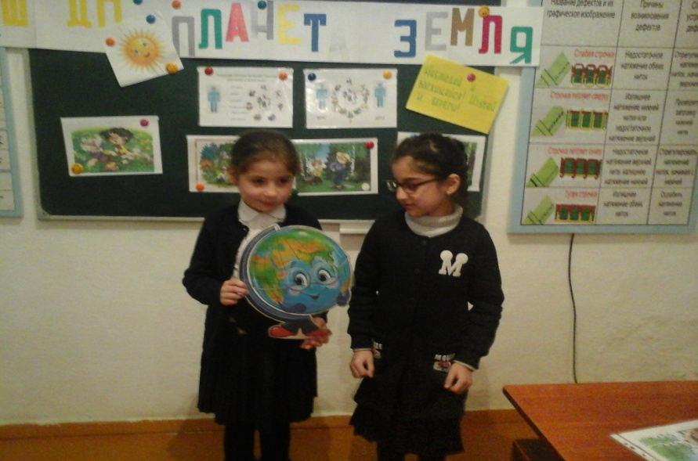
Магомедов Арсен. Как много в нашем мире красоты,
Которой часто мы не замечаем.
Все потому, что каждый день встречаем
Ее давно знакомые черты.
Мы знаем, что прекрасны облака,
Река, цветы, лицо любимой мамы
И Пушкина летящая строка,
И то, что человек красив делами.
Абдулмуталова Фатима.
Но есть еще другая красота,
Которая не кажется красивой.
К примеру, красота крота.
- Крота? – Да, да!
Или пчелы трудолюбивой,
Или змеи, лягушки и жука,
Или другого странного «народа».
Не зря все бесконечные века
Ее ваяла мудрая природа.
Вглядись в лицо любого существа
И ты увидишь, как она права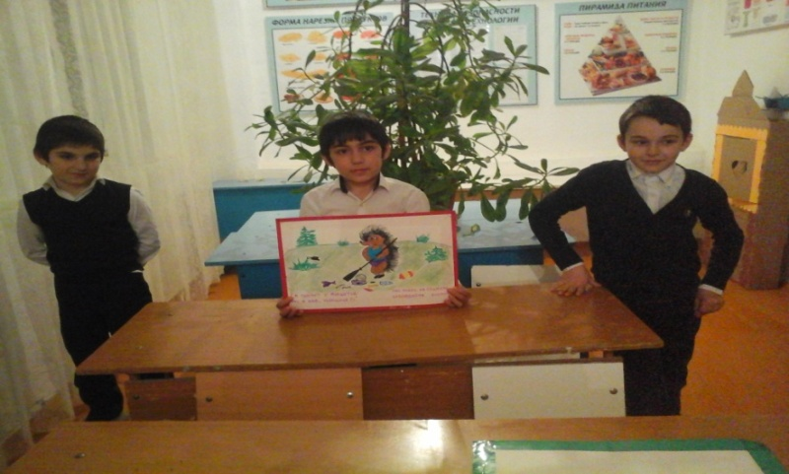
- Планета Земля, на которой мы живем, огромна и прекрасна. Но, чтобы жизнь на ней сохранялась всегда, мы должны ее охранять, а чтобы охранять – надо любить, а чтобы любить – надо знать. Чтобы многое знать о природе – надо учиться.
Задача нашего урока: определить, что надо знать, чтобы понять и сохранять Землю.
Исаханова Сафият. Есть одна планета-сад
В этом космосе холодном.
Только здесь леса шумят,
Птиц кликая перелетных.
Лишь на ней одной увидишь –
Ландыши в траве зеленой,
И стрекозы только тут
В реку смотрят удивленно.
Береги свою планету,
Ведь другой на свете нету!
- Человек много берет от природы. А чем он платит ей?
- Послушайте рассказ И. Скильского: «Трудно представить себе землю без леса. Без деревьев. Но есть люди, которые не понимают или не хотят это понять. Я часто вижу изуродованные стволы, надписи на них, разные рисунки. Те «любители» природы, которые делают это, даже, наверное, не представляют, какой вред они наносят дереву и всему лесу. Ведь стоит сделать в коре дерева даже крохотную ранку, как…»
- Что же может произойти? Обсудите в группах. Дайте предполагаемый ответ.
- «Ведь стоит сделать в коре дерева даже крохотную ранку, как туда попадут споры грибов-трутовиков или поселятся вредные насекомые. Кроме того, дерево теряет много сока, может просто ослабнуть и погибнуть».
- А теперь приступим к практическому заданию. В конвертах у вас иллюстрации. Рассмотрите их внимательно, сформулируйте правила поведения в природе, запишите их в нижней части листа.
1) Не шуми в природе!
- Почему нельзя шуметь и слушать громкую музыку на природе?
- Когда дети в лесу шумят или слушают громкую музыку, животные тревожатся, стараются убежать. Не стоит пугать лесных обитателей! Надо учиться слушать голоса природы.
2) В лесу ты не один!
- Какой вред природе нанесли туристы, разведя костер?
- Это может вызвать лесной пожар. Погибнут не только деревья, но и птицы, звери, выгорит трава.
Знаете ли вы, что под костром выгорает и верхний плодородный слой почвы! Для восстановления 0,5 – 1 см почвы требуется от 100 до 300 лет!
- Где же тогда разводить костер? (старые кострища, мангалы)
3) Не оставляй мусор в природе!
- Почему нельзя это делать?
- Не должно получиться так, как в стихотворении:
Сапиюлаев Сапиюла.
Мы приехали на речку
Воскресенье провести,
А свободного местечка
Возле речки не найти!..
Османова Румия.
…Но и здесь до нас сидели;
Жгли костры, бумагу жгли –
Тоже пили, тоже ели,
Насорили и ушли!... 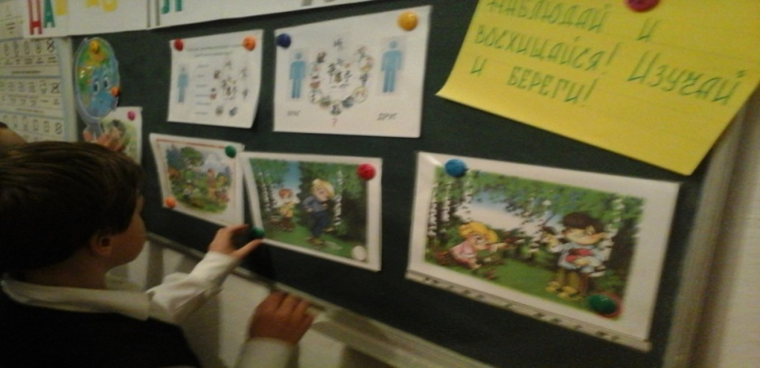

4) Не разоряй муравейники!
- Почему?
- Муравьи очень нужны лесу. Они – лесные санитары. Одни волокут насекомых во много раз больше себя, другие тащат хвоинки, чешуйки семян, разный лесной мусор. И поднимают все это на муравейник.
День за днем муравьи надстраивают свое жилье: возводят дом-пирамидку с покатой макушкой. Так что никакой дождик не страшен: вода скатывается с такой крыши.
Но если кто разворошит муравейник – беда: вода проникает внутрь. Какое жилье с худой крышей?! Муравьи не успевают быстро восстановить ее, и в ненастье гнездо погибает.
Муравьям можно помочь: осторожно подровнять дом-пирамидку и поправить крышу-макушку. Конечно, это будет грубая работа, но все остальное муравьи доделают сами.
- Сейчас мы представим себя частью природы. №1.
Встаньте рядом со своим стулом и выпрямите спину. Сделайте глубокий вздох и закройте глаза. Почувствуйте свои ноги, ощутите, как крепко они стоят на земле. Представьте, что вы – дерево, и ваши корни врастают глубоко в землю. Представьте, что у вас вырастают новые корни, которые разветвляются в земле. Некоторые из них толстые и сильные, другие более тонкие, они опоясывают все пространство земли вокруг вас. Представьте, что эти корни крепко держат ваш ствол, и вы стоите на земле твердо и уверенно. Если хотите, можете раскинуть руки и представить, что это ветви, которые тоже раскинуты во все стороны. На ветках растут листья или иголки, которые поглощают солнечный свет. Сквозь ваши ветви дует легенький ветерок, они легко колышутся. Ваши мощные корни поддерживают ствол, и никакой ураган не нанесет вам вреда. Если хотите, представьте, что начинается ужасная буря, которая раскачивает деревья. Ваш ствол наклоняется из стороны в сторону, могут сломаться некоторые ветки, но вы так крепко вросли в землю, что буря вас не сломает. Почувствуйте свои корни, ствол и ветви, почувствуйте, какие вы крепкие и гибкие. Пусть дует ветер – ваши ветви сгибаются под его силой, но не ломаются.
Постепенно ветер прекращается. Солнце выходит из-за туч, и вы наслаждаетесь спокойствием, окружающим вас… вы снова становитесь самими собой. Потянитесь, сделайте глубокий вдох и откройте глаза… Вернитесь на место и нарисуйте свое дерево. Нарисуйте его корни, ствол, ветви.
Вот вам следующее задание: решите экологическую проблему и ответьте на телеграммы.
1 На день рождения Кате подарили щенка. Наконец-то сбылась ее мечта. Она так долго уговаривала маму купить щенка или котенка. И вот теперь у нее появился новый друг – щенок по кличке «Верный». Катя первое время играла с ним, кормила, гуляла, а потом у нее появилась новая говорящая кукла. О щенке Катя вспоминала редко, а когда он заболел, сказала маме: «Больной собаке не место в доме, пусть живет на улице».
Вопрос: Правильно ли поступила девочка?
- Олег стоял у цветочной клумбы и бил по головкам цветов.
- Что ты делаешь? – спросила старушка.
- Пчел гоняю, они цветы жалят.
Старушка улыбнулась и, подозвав мальчика к себе, что-то рассказала ему. После этого Олег выбросил прутик, удивленно пожав плечами.
-А я и не знал об этом.
Вопрос: Что рассказала старушка Олегу?
3. Идя на экскурсию в лес, дети увидели сон-траву. Гена хотел сорвать ее и принести в класс, а Ира предложила выкопать и посадить на пришкольном участке. Ребята много спорили, но так и не решили, кто прав.
Вопрос: Кто же из ребят был прав?
Ответ: Никто, сон-траву рвать нельзя, она взята под охрану, пересаживать тоже нельзя, осенью надо собрать семена и посадить их в не слишком затемненное место.
4. Телеграмма.
«Мы – первая зелень и за это нас ломают. Ломают все кому не дорог лес. Мы даже боимся первыми распуститься в лесу. А чего хорошего? Все равно сломают. Помогите нам! Это очень больно, когда тебя ломают. Очень! Ваши зеленые друзья: Ива, Черемуха, Лесная сирень».
Вопрос: Какой ответ вы пошлете на эту телеграмму? Какую помощь вы можете оказать?
- К каждой ситуации придумайте и нарисуйте значок «Как правильно вести себя в природе». Работайте в группе все вместе.
- Объясните свои рисунки.
- А сейчас попробуйте собрать из слов пословицы и объяснить их значение:
- Лес без птицы и птица без леса не живут.
- Нет милей чудес, чем наш русский лес.
- А вы закончите скороговорку в рифму и тему:
- Ять-ять-ять – природу….(нужно охранять)
- ЛЯ-ля-ля – мы спасем … (тебя Земля)
Растения в лесу.
Значение растений в жизни человека. Мы выясним, какие растения используются как лекарственные, как правильно их собирать и сушить.
Подорожник
Вырастает подорожник,
Лишь подходит срок,
На земле сухой и твердой
Около дорог…
В.Ванюшев.
Загадки о растениях.
Растет зеленый кустик,
Дотронешься – укусит. (Шиповник).
На полянке девочки
В белых рубашонках,
В зеленых полушалках. (Береза)
В лесу на поляне
Стоит кудрявый Ваня,
Богач невелик,
А орешками наделит. (Орешник)
Средь темного леса
Красная девица стоит! (Рябина)
Народные приметы.
- На дубе и рябине много плодов – к суровой зиме.
- Дуб раньше ясеня лист распустит – к сухому лету.
- Дружный листопад – к суровой зиме.
- Если орехов много, а грибов мало, зима будет снежная и суровая.
Проведем игру.
Вы должны дружно отвечать на мои вопросы "Можно" или "Нельзя":
- Ходить в лесу по тропинкам (М.)
- Ходить по траве, где попало (Н)
- Собирать в лесу грибы (М.)
- Вырывать их с корнем (Н.)
- Слушать пение птиц (М.)
- А шуметь в лесу, включать музыку (Н.)
- Наблюдать за муравьями (М.)
- А разрушать муравейники (Н.)
- Можно брать детёнышей диких животных домой? (Н.)
Викторина «Деревья и травы».
- Древесину какого дерева используют в строительстве благодаря ее прочности, малой подверженности разрушению насекомыми и влагой? (Лиственница)
- Назовите лекарственные травы нашего края. (Мать-и-мачеха, зверобой, душица, подорожник и т.д.)
- Какое дерево поглощает больше всего радиации и лучше других очищает воздух? (Тополь)
- Назовите цветы нашего края, которые занесены в Красную книгу. (зверобой, кувшинка белая и т.д.)
- В соцветиях этого растения все пытаются найти «счастье». (Сирень, все ищут цветки с пятью лепестками вместо четырех).
- Это дерево является олицетворением силы, долголетия и здоровья. (Дуб).
- Это дерево быстро оживает весной. Считается, что из-за его особой плодоносящей силы. Поэтому оно стало символом праздника Троицы. (Береза).
- Есть у растений одно удивительное свойство. Послушайте стихотворение и догадайтесь, какое это свойство.
Удивительные часы.
Выйди летом за село-
От цветов светлым- светло.
Можешь смело здесь играть…

- Оказывается, если мы пошли на прогулку и забыли часы, сориентироваться во времени нам помогут растения. Их называют цветочными часами. Ну не удивительно ли?
- А бывает и так: ребята безжалостно рвут цветы целыми охапками, ломают деревья. К чему это может привести?
- Для чего высаживают деревья и кустарники вдоль дорог и во дворах?
-Подведем итог нашей беседы. Что же надо знать, чтобы понять и сохранять Землю?
Принцип единства – мы – часть природы.
Принцип уважения в природе – каждое живое существо имеет право на жизнь.
Принцип охраны природы – недостойно человека быть причиной гибели природы.
«Чти свои корни!» - Земля без нас может существовать. А мы без нее – нет!
«Люби свой край!» - изучай и люби природу своего края, живи в согласии с ней.
Заключительное слово

Даже малую былиночку любя.
Берегите всех зверей внутри природы,
Убивайте лишь зверей внутри себя!

Е.Евтушенко.
